МИНОБРНАУКИ РОССИИ
Федеральное государственное автономное образовательное
учреждение высшего образования
«Южный федеральный университет»
Институт высоких технологий и пьезотехники


Кафедра прикладной информатики и инноватики
Направление подготовки:
09.03.03 "Прикладная информатика"
Отчёт по проекту 1-го курса по дисциплине «Введение в проектную деятельность» на тему: «Образовательная веб-платформа для изучения фундаментальных концепций программирования»

Выполнили студенты 1 курса 25ВТ–09.03.03.01–о1 группы
Бобровских Егор Дмитриевич __________
^{подпись}
Федоренко Вячеслав Евгеньевич __________
^{подпись}
Литвиненко Георгий Евгеньевич __________
^{подпись}
Владимиров Александр Витальевич __________
^{подпись}

Проверил преподаватель __________ Глод О. Д.
^{подпись}
Ростов–на–Дону – 2026

ОГЛАВЛЕНИЕ
ВВЕДЕНИЕ 3
1. РАСПРЕДЕЛЕНИЕ РОЛЕЙ И ОБЯЗАННОСТЕЙ 5
2. АНАЛИЗ ПРЕДМЕТНОЙ ОБЛАСТИ 6
2.1 Характеристика продукта и анализ целевой аудитории 6
2.2 Разработка дизайна и визуальной концепции 7
2.3 Анализ конкурентов и обоснование структуры сайта 9
2.4 Разработка навигации сайта 10
3. ОБОСНОВАНИЕ ВЫБОРА СРЕДСТВ РАЗРАБОТКИ 12
4. ПРОЕКТИРОВАНИЕ САЙТА 16
4.1 Разработка структуры сайта 16
4.2 Проектирование навигации 17
4.3 Проектирование пользовательского интерфейса 18
5. РЕАЛИЗАЦИЯ ПРОЕКТА 23
5.1 Верстка страниц 23
ЗАКЛЮЧЕНИЕ 28
СПИСОК ИСПОЛЬЗОВАННОЙ ЛИТЕРАТУРЫ 29

ВВЕДЕНИЕ
Современные информационные технологии играют ключевую роль в образовательном процессе. Одним из наиболее востребованных направлений является обучение программированию, поскольку программная инженерия и разработка информационных систем продолжают активно развиваться.
Несмотря на большое количество существующих образовательных ресурсов, многие начинающие разработчики сталкиваются с проблемой фрагментарного восприятия материала. Изучение языков программирования часто сводится к запоминанию синтаксиса без понимания фундаментальных принципов, лежащих в основе программирования.
Актуальность данной работы обусловлена необходимостью создания образовательной платформы, ориентированной не только на изучение синтаксиса конкретного языка, но и на понимание общих концепций программирования. Такой подход позволяет формировать системное мышление и облегчает дальнейшее освоение новых технологий.
Объектом исследования является процесс обучения фундаментальным концепциям программирования.
Предметом исследования являются методы и средства разработки образовательных веб-приложений.
Целью работы является разработка образовательной веб-платформы для изучения фундаментальных концепций программирования.
Для достижения поставленной цели были определены следующие задачи:
- провести анализ предметной области;
- исследовать существующие образовательные платформы;
- определить функциональные требования к системе;
- спроектировать архитектуру веб-приложения;
- реализовать пользовательский интерфейс;
- реализовать систему регистрации и авторизации пользователей;
- организовать хранение пользовательских данных;
- провести тестирование разработанного программного продукта.
Практическая значимость работы заключается в создании работающего образовательного веб-приложения, которое может быть использовано для обучения основам программирования.
- РАСПРЕДЕЛЕНИЕ РОЛЕЙ И ОБЯЗАННОСТЕЙ
В рамках реализации проекта было произведено распределение ролей и обязанностей между участниками команды, что позволило организовать эффективную работу на всех этапах разработки образовательной веб-платформы «Foundation of Code».
Руководитель проекта – Бобровских Егор Дмитриевич.
Руководитель проекта — это специалист, ответственный за общее управление проектом, координацию команды и принятие ключевых технических решений. В его обязанности входило: разработка UX-прототипов и структуры интерфейсов, контроль качества реализации, координация работы участников команды и обеспечение целостности пользовательского опыта.
Fullstack-разработчик – Федоренко Вячеслав Евгеньевич.
Fullstack-разработчик — это специалист, осуществляющий разработку клиентской и программной части веб-приложения. В его обязанности входило: реализация пользовательского интерфейса, HTML/CSS-верстка страниц, разработка интерактивных компонентов на JavaScript, обеспечение адаптивности интерфейса и настройка внутренней логики приложения.
QA-инженер – Литвиненко Георгий Евгеньевич.
QA-инженер — это специалист, отвечающий за тестирование программного продукта и контроль качества работы системы. В его обязанности входило: проведение функционального тестирования веб-приложения, проверка адаптивности интерфейса, выявление и документирование ошибок, контроль стабильности работы платформы и анализ качества отображения интерфейса.
Контент-менеджер – Владимиров Александр Витальевич.
Контент-менеджер — это специалист, отвечающий за информационное наполнение платформы и анализ образовательного контента. В его обязанности входило: написание обучающих статей, структурирование учебных материалов, анализ существующих образовательных платформ и конкурентов, а также формирование контентной структуры сайта.
- АНАЛИЗ ПРЕДМЕТНОЙ ОБЛАСТИ
Разработка образовательной веб-платформы «Foundation of Code» требует изучения особенностей современного онлайн-обучения программированию, анализа интересов целевой аудитории и существующих подходов к организации образовательного контента. Проект ориентирован на создание удобной платформы для изучения фундаментальных концепций программирования с использованием примеров на различных языках программирования.
Основной задачей платформы является не только предоставление теоретического материала, но и формирование у пользователей системного понимания принципов программирования. В отличие от большинства образовательных ресурсов, ориентированных исключительно на изучение синтаксиса отдельных языков, «Foundation of Code» направлен на изучение универсальных концепций, применяемых в различных технологиях и языках разработки.
2.1 Характеристика продукта и анализ целевой аудитории
Платформа «Foundation of Code» представляет собой образовательное веб-приложение, предназначенное для изучения базовых концепций программирования, алгоритмов и принципов разработки программного обеспечения. Пользователь получает возможность изучать одну и ту же тему сразу на нескольких языках программирования, что способствует лучшему пониманию фундаментальных принципов разработки.
Основными разделами платформы являются:
- концепции программирования;
- статьи и обучающие материалы;
- дорожные карты обучения;
- профили пользователей;
- система регистрации и авторизации.
В рамках подготовки к разработке платформы был проведён анализ целевой аудитории. Основное внимание уделялось изучению потребностей начинающих программистов, студентов технических направлений и пользователей, самостоятельно изучающих разработку программного обеспечения.
По результатам анализа было установлено, что основную целевую аудиторию платформы составляют:
- начинающие разработчики;
- студенты IT-направлений;
- школьники, изучающие основы программирования;
- пользователи, желающие сменить профессию и перейти в сферу IT.
Данная аудитория сталкивается со следующими проблемами:
- сложность восприятия большого объёма технической информации;
- отсутствие системного подхода к обучению;
- сложность выбора языка программирования;
- недостаток качественных структурированных материалов;
- отсутствие понимания взаимосвязи между различными технологиями.
Большинство начинающих разработчиков изучают языки программирования отдельно друг от друга, из-за чего воспринимают программирование как набор несвязанных технологий. Платформа «Foundation of Code» решает данную проблему за счёт сравнительного подхода к обучению, демонстрируя общие концепции на разных языках программирования.
Таким образом, разрабатываемая система должна не только предоставлять обучающий контент, но и обеспечивать удобную навигацию, логичную структуру материалов и современный пользовательский интерфейс.

2.2 Разработка дизайна и визуальной концепции
При разработке визуальной концепции платформы основное внимание уделялось минимализму, удобству восприятия информации и современному стилю интерфейса. Поскольку основная цель платформы — обучение программированию, интерфейс должен быть максимально понятным и не перегруженным лишними элементами.
В качестве основной цветовой схемы была выбрана тёмная тема интерфейса с использованием акцентных цветов для выделения интерактивных элементов и карточек контента. Такой подход обеспечивает:
- снижение нагрузки на зрение при длительной работе;
- улучшение читаемости кода и текстовых материалов;
- соответствие современным тенденциям интерфейсного дизайна;
- создание визуально целостного пользовательского опыта.
Основными элементами интерфейса являются:
- навигационная панель;
- карточки концепций;
- блоки с дорожными картами;
- статьи и обучающие материалы;
- формы регистрации и авторизации;
- пользовательский профиль.
Особое внимание уделялось адаптивности интерфейса. Платформа должна корректно отображаться как на персональных компьютерах, так и на планшетах и мобильных устройствах.
Для обеспечения удобства взаимодействия использовались:
- flexbox;
- CSS Grid;
- media-запросы;
- карточная структура контента;
- визуальное разделение блоков информации.
Таким образом, дизайн платформы ориентирован на повышение удобства обучения и создание комфортной среды для изучения программирования.

2.3 Анализ конкурентов и обоснование структуры сайта
В процессе разработки был проведён анализ существующих образовательных платформ, среди которых:
- Codecademy;
- freeCodeCamp;
- Stepik;
- Coursera;
- W3Schools.
Анализ показал, что большинство существующих платформ ориентировано либо на выполнение практических заданий, либо на просмотр видеоматериалов. При этом сравнительно небольшое количество ресурсов предоставляет возможность изучать фундаментальные концепции программирования через сравнение различных языков.
На основании анализа конкурентов были определены основные особенности разрабатываемой платформы:
- минималистичный интерфейс;
- структурированное представление информации;
- сравнительное изучение концепций;
- наличие дорожных карт обучения;
- единый стиль отображения материалов;
- встроенная система пользовательского прогресса.
Структура платформы включает:
- главную страницу;
- раздел концепций;
- статьи;
- дорожные карты;
- профиль пользователя;
- страницы регистрации и авторизации.

Такой подход позволяет пользователю быстро находить необходимую информацию и выстраивать индивидуальный маршрут обучения.

2.4 Разработка навигации сайта
Структура платформы была разработана таким образом, чтобы обеспечить простую и понятную навигацию между основными разделами сайта. Основной принцип проектирования — минимизация количества действий, необходимых для получения доступа к нужному материалу.
Навигационное меню расположено в верхней части сайта и содержит ссылки на основные разделы:
- Главная страница;
- Концепции;
- Статьи;
- Roadmaps;
- Тарифы;
- Профиль пользователя.
Главная страница содержит краткое описание платформы, статистику проекта, популярные концепции и ссылки на основные разделы сайта.
Раздел «Концепции» предоставляет доступ к фундаментальным темам программирования и примерам реализации на различных языках.
Раздел «Roadmaps» содержит последовательные планы изучения технологий и направлений разработки.
Раздел «Статьи» включает дополнительные материалы и рекомендации для пользователей.
Система регистрации и авторизации обеспечивает возможность хранения пользовательских данных и персонализации взаимодействия с платформой.
Дополнительно в интерфейсе реализованы:
- адаптивное меню;
- интерактивные карточки;
- быстрые переходы между разделами;
- система визуального выделения активных элементов.
Таким образом, разработанная навигация обеспечивает удобное взаимодействие пользователя с платформой и способствует повышению эффективности обучения.

- ОБОСНОВАНИЕ ВЫБОРА СРЕДСТВ РАЗРАБОТКИ
Для реализации образовательной веб-платформы «Foundation of Code» были выбраны современные средства веб-разработки, обеспечивающие удобство создания интерфейса, высокую скорость работы приложения и возможность дальнейшего расширения функциональности. В качестве основных технологий разработки использовались HTML, CSS, JavaScript, LocalStorage и Visual Studio Code.
Выбор данных инструментов обусловлен их доступностью, распространённостью, простотой использования и соответствием задачам проекта.
HTML (HyperText Markup Language)
HTML — это язык гипертекстовой разметки, предназначенный для создания структуры веб-страниц. Он определяет расположение элементов интерфейса, таких как текст, изображения, кнопки, формы, навигационные меню и другие компоненты сайта.
В рамках проекта HTML использовался для:
- создания структуры страниц платформы;
- реализации навигационного меню;
- создания карточек концепций и статей;
- разработки форм регистрации и авторизации;
- размещения блоков дорожных карт и пользовательского профиля.
Использование HTML позволило сформировать логичную и структурированную основу веб-приложения.
CSS (Cascading Style Sheets)
CSS — это язык каскадных таблиц стилей, предназначенный для оформления внешнего вида веб-страниц. С помощью CSS задаются цвета, размеры элементов, расположение блоков, анимации и адаптивность интерфейса.
В проекте CSS использовался для:
- создания единого визуального стиля платформы;
- реализации тёмной цветовой схемы;
- настройки адаптивного отображения интерфейса;
- оформления карточек, кнопок и навигационных элементов;
- создания визуальных эффектов и анимаций;
- настройки расположения элементов с помощью Flexbox и CSS Grid.
Основными преимуществами использования CSS являются:
- гибкость настройки интерфейса;
- разделение структуры и оформления;
- возможность адаптации сайта под различные устройства;
- улучшение пользовательского опыта.
Использование CSS позволило создать современный, минималистичный и удобный интерфейс образовательной платформы.
JavaScript
JavaScript — это язык программирования, предназначенный для реализации интерактивности и логики работы веб-приложений. JavaScript выполняется непосредственно в браузере пользователя и обеспечивает динамическое взаимодействие с интерфейсом.
В проекте JavaScript использовался для:
- реализации системы регистрации и авторизации;
- обработки пользовательских действий;
- работы с LocalStorage;
- создания интерактивных элементов интерфейса;
- реализации переключения между разделами;
- отображения пользовательского профиля;
- динамического обновления элементов страницы.
С помощью JavaScript была реализована логика взаимодействия между компонентами платформы без необходимости использования серверной части.
Применение JavaScript позволило сделать интерфейс более интерактивным и повысить удобство использования платформы.
LocalStorage
LocalStorage — это механизм браузерного хранения данных, позволяющий сохранять информацию на стороне пользователя без подключения базы данных и серверной инфраструктуры.
В рамках проекта LocalStorage использовался для:
- хранения данных зарегистрированных пользователей;
- сохранения состояния авторизации;
- хранения пользовательского прогресса;
- сохранения выбранных элементов интерфейса.
Использование LocalStorage позволило реализовать базовую систему хранения данных в рамках клиентского веб-приложения.
Visual Studio Code
Visual Studio Code — это современная среда разработки, предназначенная для написания и редактирования программного кода.
Данная среда разработки использовалась благодаря:
- поддержке HTML, CSS и JavaScript;
- встроенной подсветке синтаксиса;
- удобной структуре проекта;
- поддержке расширений;
- возможности быстрого тестирования и отладки кода.
Visual Studio Code обеспечил удобную организацию процесса разработки и повысил эффективность написания программного кода.
Итоги выбора средств разработки
Использование HTML, CSS, JavaScript, LocalStorage и Visual Studio Code позволило:
- реализовать современное веб-приложение;
- создать удобный пользовательский интерфейс;
- обеспечить адаптивность платформы;
- реализовать интерактивные элементы без серверной части;
- упростить дальнейшее расширение функциональности проекта.
Выбранные технологии полностью соответствуют целям проекта и обеспечивают эффективную реализацию образовательной веб-платформы «Foundation of Code».

- ПРОЕКТИРОВАНИЕ САЙТА
Проектирование сайта является одним из ключевых этапов разработки веб-приложения, поскольку именно на данном этапе определяется структура системы, логика взаимодействия страниц, организация пользовательского интерфейса и взаимосвязь компонентов платформы.
В рамках разработки образовательной веб-платформы «Foundation of Code» проектирование выполнялось с учётом требований удобства использования, адаптивности интерфейса и логичной организации образовательного контента.
Основной задачей проектирования являлось создание простой и понятной структуры сайта, обеспечивающей удобную навигацию и быстрый доступ к необходимым материалам.
4.1 Разработка структуры сайта
На этапе проектирования была определена общая структура платформы и состав основных разделов сайта. Структура разрабатывалась таким образом, чтобы пользователь мог быстро ориентироваться в интерфейсе и получать доступ к обучающим материалам.
В состав сайта вошли следующие страницы:
- главная страница;
- раздел концепций;
- раздел статей;
- раздел дорожных карт (Roadmaps);
- раздел тарифов;
- профиль пользователя;
- страница регистрации;
- страница авторизации;
- информационные страницы.

Главная страница предназначена для ознакомления пользователя с возможностями платформы. На ней размещены:
- краткое описание проекта;
- статистика платформы;
- карточки популярных концепций;
- ссылки на основные разделы;
- блок с дорожными картами;
- тарифные планы.
Раздел «Концепции» содержит фундаментальные темы программирования и примеры их реализации на различных языках программирования.
Раздел «Статьи» включает дополнительные обучающие материалы и рекомендации для пользователей.
Раздел «Roadmaps» предназначен для отображения последовательных планов изучения технологий и направлений разработки.
Профиль пользователя содержит персональные данные и информацию о прогрессе обучения.
Страницы регистрации и авторизации обеспечивают возможность создания пользовательского аккаунта и входа в систему.
Таким образом, структура сайта обеспечивает логичное распределение информации и удобство взаимодействия пользователя с платформой.

4.2 Проектирование навигации
Навигация сайта была разработана с целью обеспечения быстрого доступа к основным разделам платформы и минимизации количества действий пользователя при поиске информации.
Основным элементом навигации является верхнее меню сайта, содержащее ссылки на ключевые разделы.
Навигационное меню отображается на всех страницах платформы и обеспечивает постоянный доступ к основным функциям системы.

Дополнительно были реализованы:
- кнопки быстрого перехода;
- интерактивные карточки;
- адаптивное мобильное меню;
- визуальное выделение активных элементов интерфейса.
Проектирование навигации выполнялось с учётом принципов UX-дизайна, направленных на повышение удобства использования платформы.
  - Проектирование пользовательского интерфейса
При проектировании пользовательского интерфейса образовательной платформы «Foundation of Code» основной задачей являлось создание современного, удобного и минималистичного дизайна, обеспечивающего комфортное восприятие информации и простую навигацию между разделами сайта.
Поскольку платформа ориентирована на изучение программирования, интерфейс должен был обеспечивать удобное отображение текстовой информации, карточек концепций, примеров кода и образовательных материалов. Особое внимание уделялось визуальной структуре контента и снижению нагрузки на пользователя при длительной работе с платформой.
В качестве основной цветовой схемы была выбрана тёмная тема интерфейса с использованием акцентных цветов для выделения кнопок, карточек и интерактивных элементов. Такой подход позволяет:
- повысить читаемость информации;
- уменьшить нагрузку на зрение пользователя;
- улучшить восприятие кода и текстовых блоков;
- обеспечить современный внешний вид платформы.
Основу интерфейса составляет карточная структура контента. Все основные элементы платформы представлены в виде отдельных информационных блоков, содержащих:
- название концепции;
- краткое описание;
- кнопки перехода;
- дополнительные элементы взаимодействия.
Для создания адаптивного интерфейса использовались технологии Flexbox и CSS Grid, позволяющие автоматически изменять расположение элементов в зависимости от размера экрана устройства.
Также в интерфейсе были реализованы:
- эффекты наведения на карточки;
- плавные анимации;
- интерактивные кнопки;
- адаптивное меню навигации;
- визуальное выделение активных элементов.
Интерфейс платформы корректно отображается на:
- персональных компьютерах;
- планшетах;
- мобильных устройствах.
Особое внимание уделялось удобству пользовательского взаимодействия. Все ключевые разделы сайта доступны через верхнее навигационное меню, а основные элементы интерфейса расположены таким образом, чтобы пользователь мог быстро получить доступ к необходимой информации.
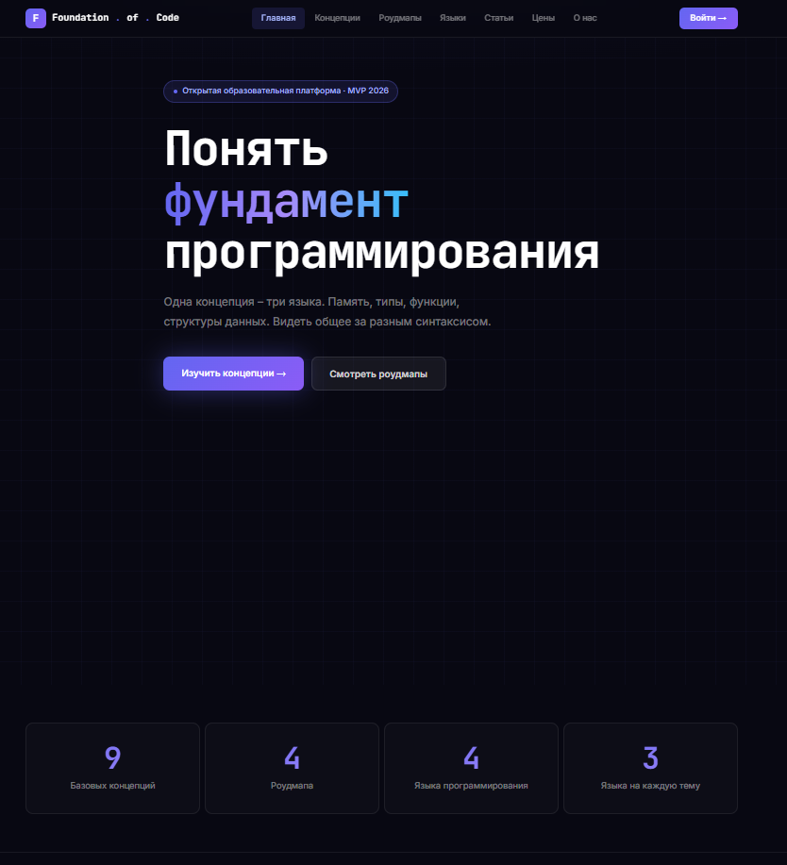
Рис. 1 – Главная страница

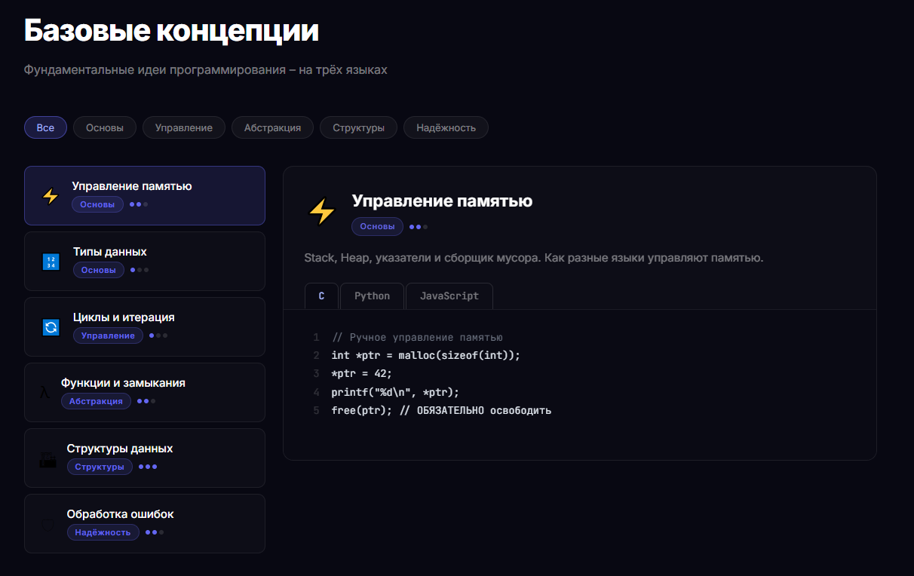
Рис. 2 - Раздел изучения концепций программирования

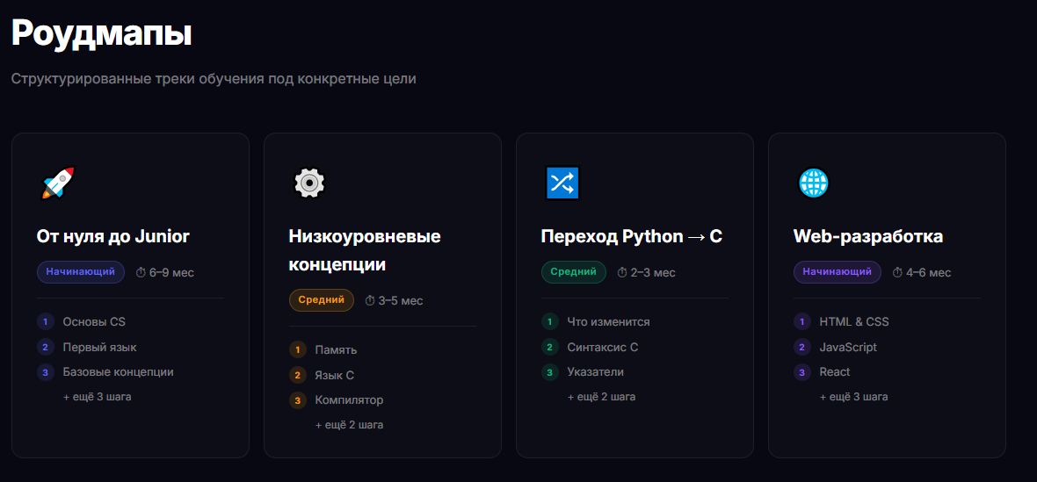
Рис. 3 – Раздел треков обучения

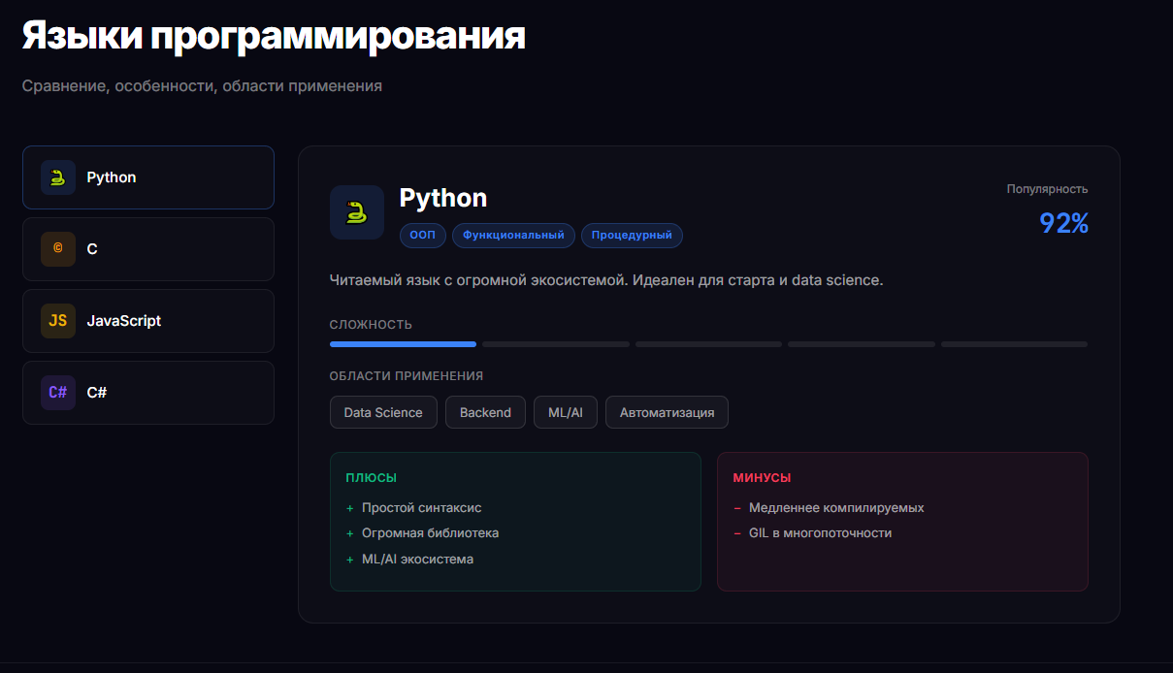
Рис. 4 – Раздел изучения языков программирования

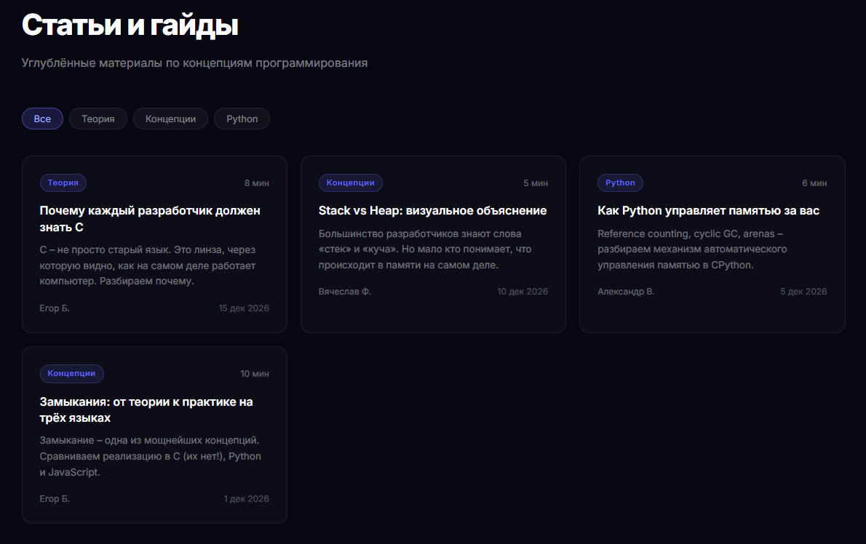
Рис. 5 – Раздел материалов по концепциям программирования
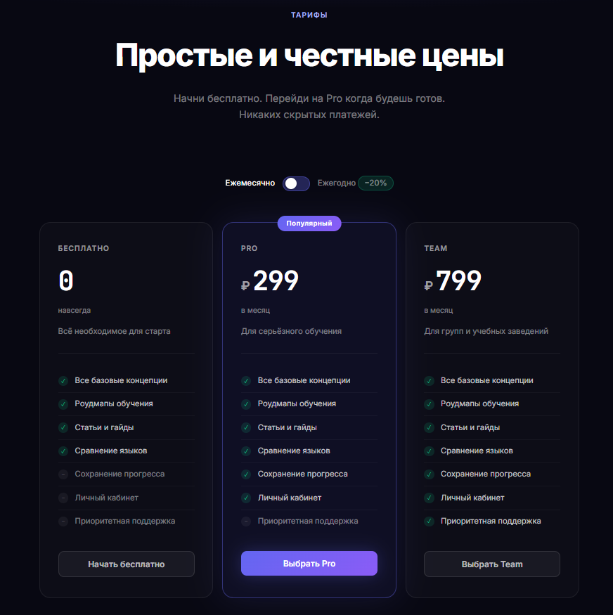
Рис. 6 – Раздел тарифов и цен

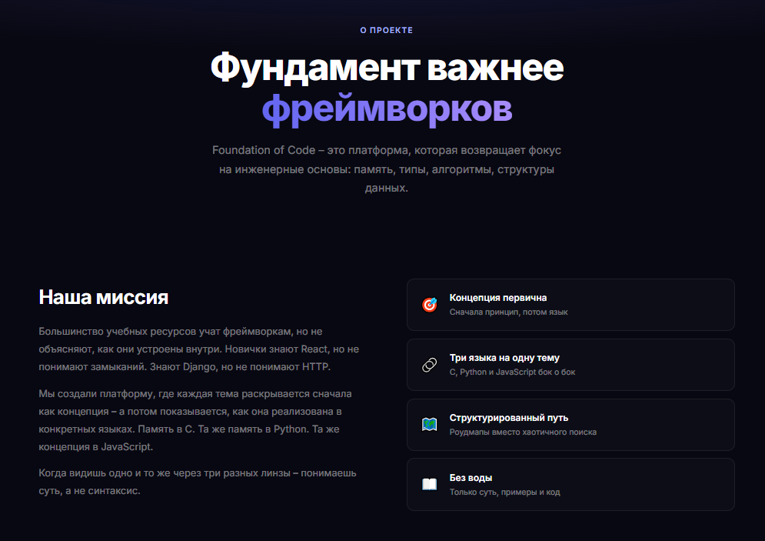
Рис. 7 – Раздел информации

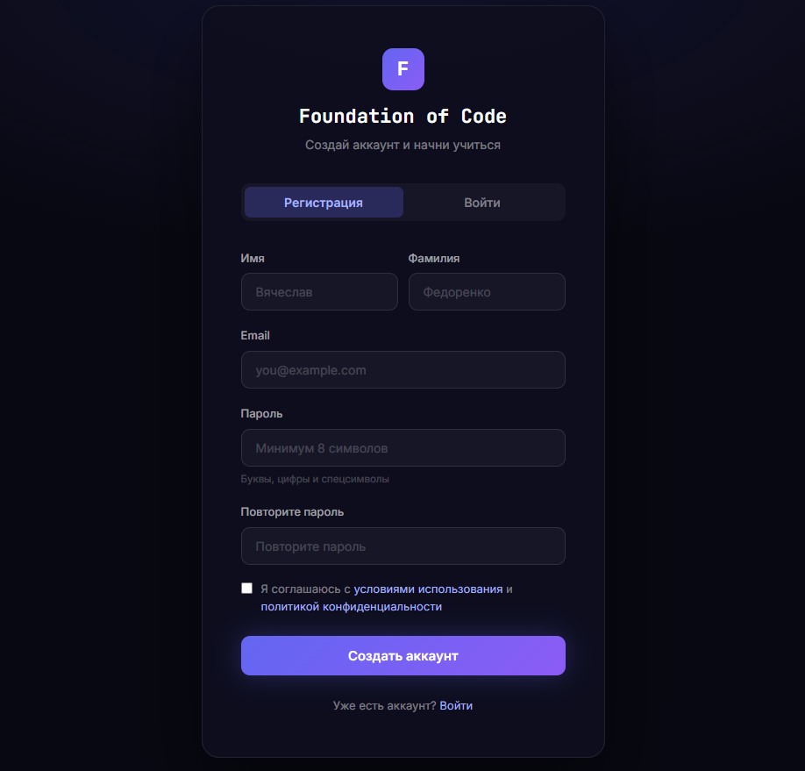
Рис. 8 – Вкладка «Регистрация»
- РЕАЛИЗАЦИЯ ПРОЕКТА
На этапе реализации проекта была выполнена разработка образовательной веб-платформы «Foundation of Code», предназначенной для изучения фундаментальных концепций программирования. В процессе разработки были реализованы пользовательский интерфейс, система навигации, клиентская логика приложения, механизм регистрации и авторизации пользователей, а также система хранения данных.

5.1 Верстка страниц
В процессе работы разработчик использовал знания, полученные в ходе изучения языков HTML и CSS в первом семестре первого курса в рамках дисциплины «Основы программирования». Кроме того, активно применялись открытые интернет-ресурсы со справочной информацией, что позволило находить оптимальные решения для реализации отдельных компонентов проекта и повысить общее качество фронтенд-части сайта. Таким образом, был написан код для всех вкладок сайта и подключено стилевое оформление.
HTML код главной страницы изображен на рисунках 9 – 12.
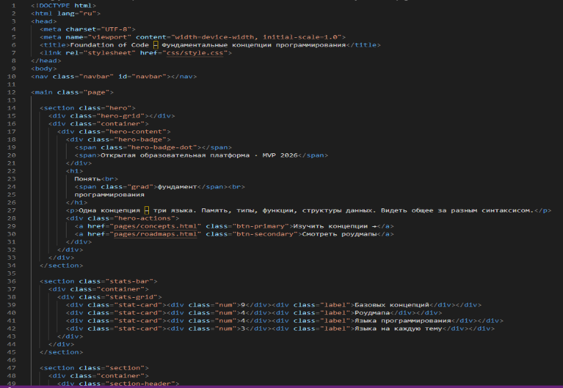
Рис. 9 Код главной страницы
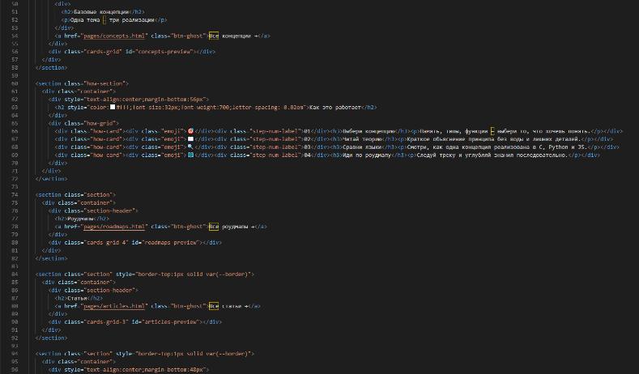
Рис. 10 Код главной страницы
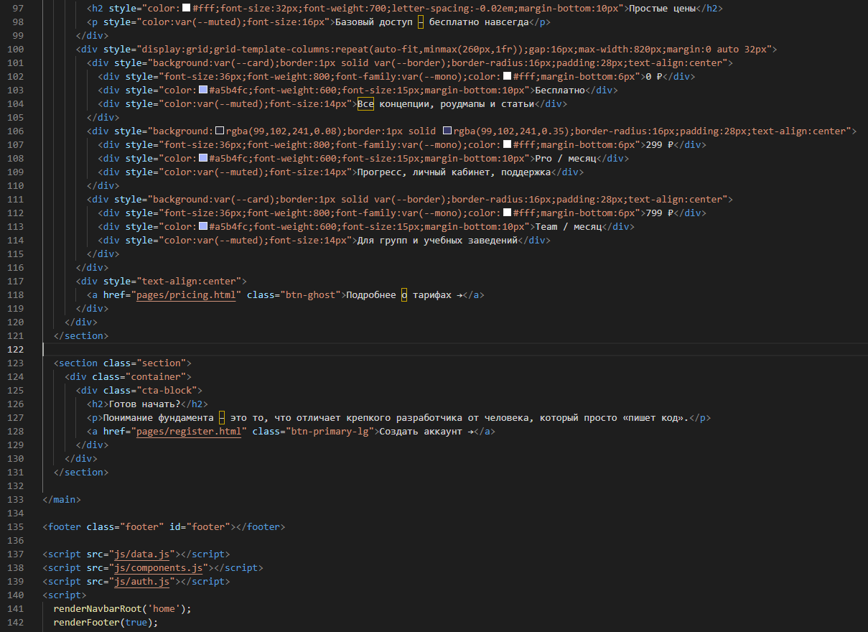
Рис. 11 Код главной страницы
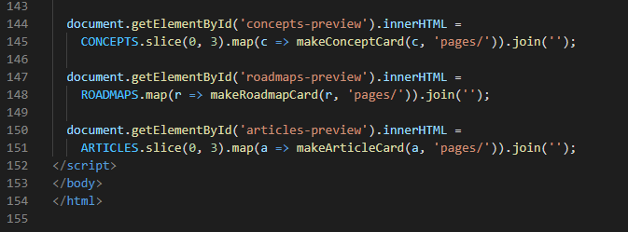
Рис. 12 Код главной страницы

CSS код главной страницы изображен на рисунках 13 – 18.
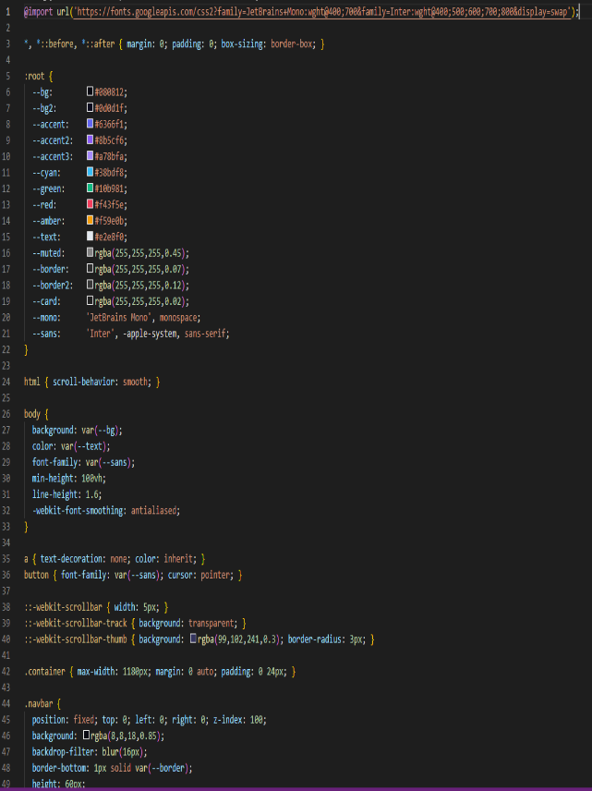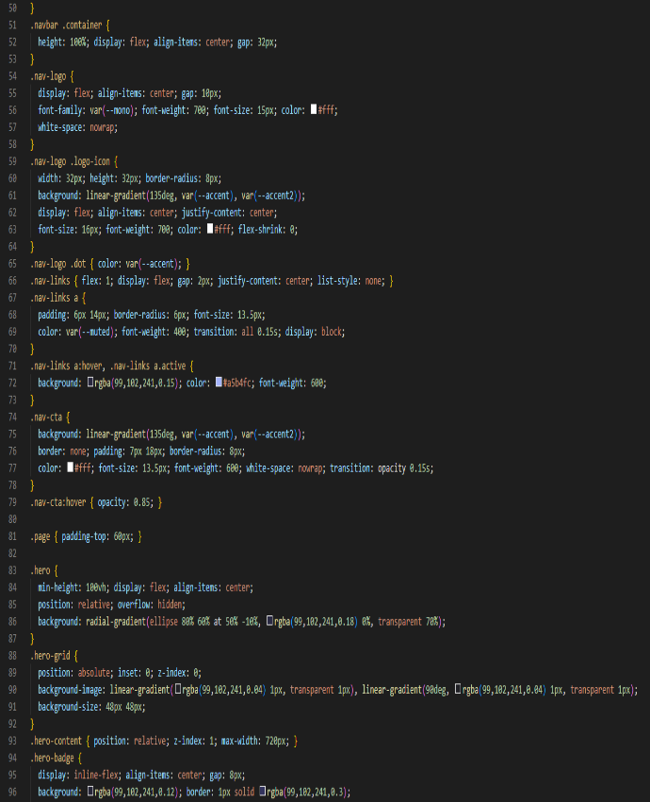
Рис. 13 Код главной страницы Рис. 14 Код главной страницы
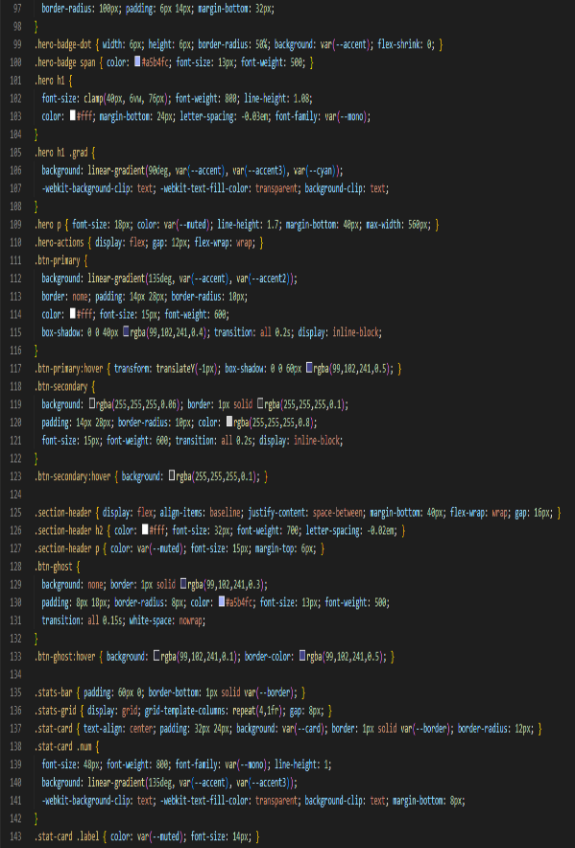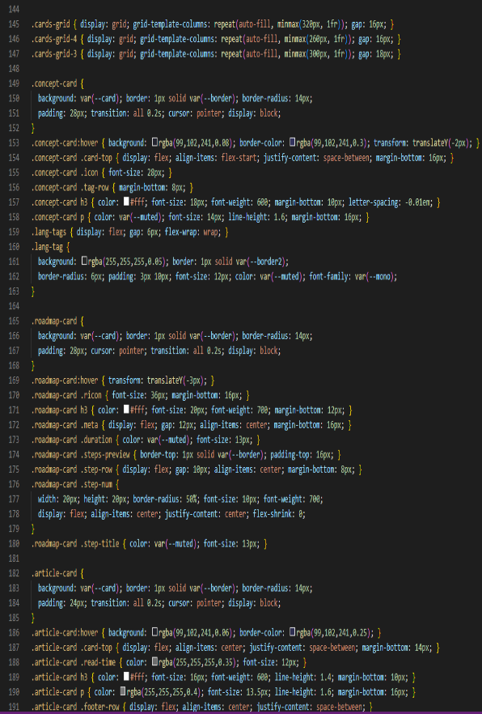
Рис.15 Код главной страницы Рис. 16 Код главной страницы

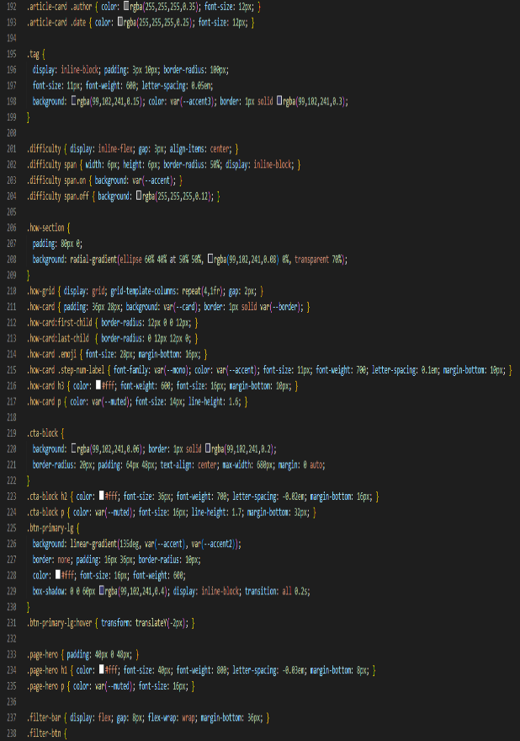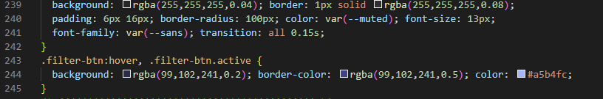
Рис.17 Код главной страницы Рис. 18 Код главной страницы

Итоговый вариант изображен на рисунках 19 – 21.
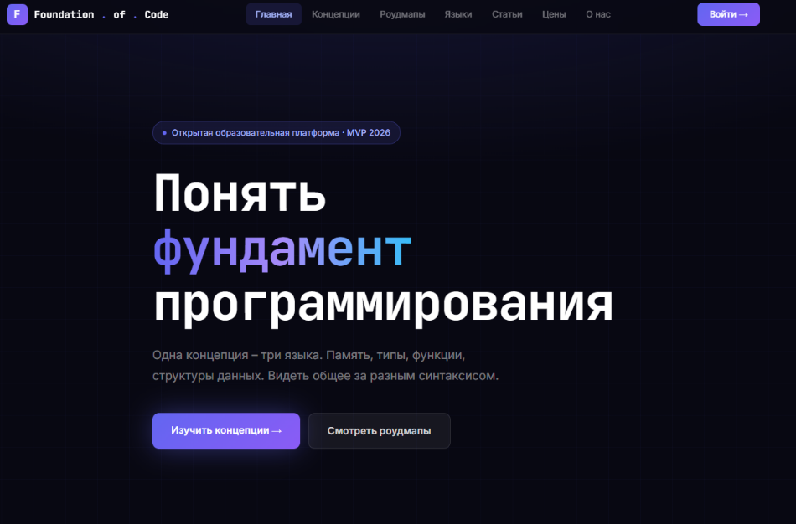
Рис. 19 - Итоговый вариант
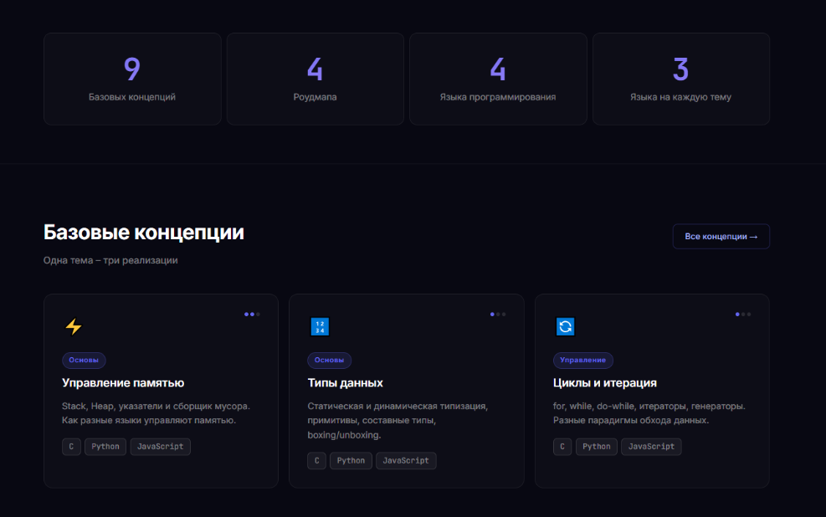
Рис. 20 - Итоговый вариант
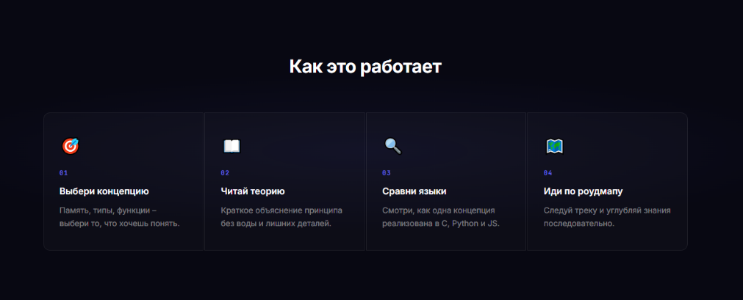
Рис. 21- Итоговый вариант
Разработанный интерфейс обеспечивает удобную навигацию по платформе и комфортное взаимодействие пользователя с контентом.
ЗАКЛЮЧЕНИЕ
В результате выполнения проекта была разработана образовательная веб-платформа «Foundation of Code», предназначенная для изучения фундаментальных концепций программирования. Созданное веб-приложение сочетает в себе функции образовательного ресурса и интерактивной платформы для изучения базовых принципов разработки программного обеспечения.
Особое внимание при разработке платформы уделялось удобству пользовательского взаимодействия, логичной структуре образовательного контента и современному визуальному оформлению интерфейса. Платформа ориентирована на начинающих разработчиков, студентов IT-направлений и пользователей, самостоятельно изучающих программирование.
Использование HTML, CSS и JavaScript позволило реализовать современное клиентское веб-приложение с адаптивным интерфейсом и интерактивными элементами. Среда разработки Visual Studio Code обеспечила удобную организацию процесса написания и тестирования программного кода.
Работа над проектом позволила получить практический опыт командной разработки, распределения обязанностей, проектирования интерфейсов и реализации функциональности веб-приложений. В ходе выполнения проекта были закреплены навыки frontend-разработки, работы с пользовательским интерфейсом и организации структуры веб-проектов.
Разработанная платформа может использоваться как основа для дальнейшего развития полноценной образовательной системы. В перспективе возможно расширение функциональности за счёт подключения серверной части, базы данных, интерактивного редактора кода и системы отслеживания прогресса пользователей.
Таким образом, поставленные цели и задачи проекта были успешно выполнены, а разработанная образовательная веб-платформа «Foundation of Code» соответствует современным требованиям к образовательным веб-ресурсам.

СПИСОК ИСПОЛЬЗОВАННОЙ ЛИТЕРАТУРЫ
- Алексеев А.П. Введение в Web-дизайн: учебное пособие. – М.: СОЛОН-ПРЕСС, 2008.
- Антипов Д.В., Соколов А.В. Интернет как глобальное средство коммуникации. – М., 1997.
- Баранова Е.К. Основы информатики и защиты информации: учебное пособие. – М.: ИЦ РИОР, НИЦ ИНФРА-М, 2018.
- Винарский Я.С., Гутгарц Р.Д. Web-аппликации в интернет-маркетинге: проектирование, создание и применение: практическое пособие. – М.: ИНФРА-М, 2020. – 269 с.
- Гуриков С.Р. Интернет-технологии: учебное пособие. – М.: ФОРУМ: ИНФРА-М, 2019.
- Интернет-программирование [Электронный ресурс]: методические указания к выполнению курсовых работ / Сост.: Т.Ж. Базаржапова. – Улан-Удэ: ФГБОУ ВО БГСХА, 2021. – 48 с.
- Информационные технологии в профессиональной деятельности: учебное пособие. – М., 2019. – 367 с.
- Кроудер Д. Создание web-сайта для чайников. – М.: Диалектика, 2019.
- Лоусон Б., Шарп Р. Изучаем HTML5. – СПб.: Питер, 2016. – 272 с.
- Леонтьев Б. Web-дизайн. Руководство пользователя. – Киев, 2011. – 384 с.
- Фримен Э., Робсон Э. Изучаем JavaScript. – СПб.: Питер, 2019.
- Дакетт Дж. HTML и CSS. Разработка и дизайн веб-сайтов. – М.: Эксмо, 2020.
- Mozilla Developer Network [Электронный ресурс]. – Режим доступа: https://developer.mozilla.org
- W3Schools Online Web Tutorials [Электронный ресурс]. – Режим доступа: https://www.w3schools.com

